Министерство науки и высшего образования Российской Федерации
НАЦИОНАЛЬНЫЙ ИССЛЕДОВАТЕЛЬСКИЙ
ТОМСКИЙ ГОСУДАРСТВЕННЫЙ УНИВЕРСИТЕТ (НИ ТГУ)
Институт прикладной математики и компьютерных наук

КУРСОВАЯ РАБОТА

«Разработка системы управления проектами с применением Agile и Scrum»

Прокопьев Даниил Андреевич

Прикладная информатика (09.03.03)
Разработка программного обеспечения в цифровой экономике
Руководитель работы
канд. физ.-мат. Наук
Доцент кафедры прикладной информатики
А.С Морозова
подпись
«_____» ________________ 2025г.

Автор работы
студент группы № 932204
Д.А. Прокопьев
подпись
«_____» ________________ 2025г.

Томск –2025

СОДЕРЖАНИЕ

ВВЕДЕНИЕ 3
1. Анализ существующих систем управления проектами 6
1.1 Обзор популярных решений 6
1.2 Сравнительный анализ 8
1.3 Выводы по результатам анализа 8
2. Методологии Agile и Scrum 10
2.1 Актуальность Agile и Scrum 10
2.2 Основные принципы Agile 11
2.3 Структура Scrum: роли, артефакты, спринты 12
2.4 Преимущества и ограничения методологий 13
2.5 Формализация требований к системе 13
3. Проектирование системы 15
3.1 Архитектура системы 15
3.2 Описание компонентов и их взаимодействия 16
3.3 Выбор технологий 17
ЗАКЛЮЧЕНИЕ 23
ПРИЛОЖЕНИЕ А 24
СПИСОК ИСПОЛЬЗОВАННОЙ ЛИТЕРАТУРЫ 27

ВВЕДЕНИЕ

В условиях цифровой экономики и высокой конкуренции на рынке программных продуктов эффективность управления проектами становится одним из ключевых факторов успеха ИТ-команд. Современные проекты характеризуются высокой степенью неопределённости требований, быстрыми изменениями бизнес-целей и необходимостью регулярного взаимодействия с заказчиком. В таких условиях традиционные каскадные модели управления проектами (Waterfall), предполагающие жёсткое планирование и последовательное выполнение этапов, оказываются недостаточно гибкими и не позволяют своевременно адаптироваться к изменениям.

В ответ на указанные ограничения широкое распространение получили гибкие методологии управления проектами, объединённые общим понятием Agile. Среди них особое место занимает Scrum, который основывается на итеративной разработке, фиксированных временных интервалах (спринтах), чётком распределении ролей и регулярной оценке достигнутых результатов. Scrum позволяет повысить прозрачность процессов разработки, сократить риски и обеспечить постоянную обратную связь между командой и заинтересованными сторонами.

Для практической реализации Agile-подходов используются специализированные системы управления проектами, такие как Jira, Trello и YouTrack. Несмотря на широкую функциональность и популярность данных решений, их применение в малых и средних командах нередко сопровождается рядом проблем. С одной стороны, мощные системы обладают избыточной сложностью, требуют значительных временных затрат на внедрение и обучение персонала. С другой стороны, более простые инструменты не предоставляют достаточных средств аналитики и оценки эффективности работы команды, что затрудняет принятие управленческих решений.

Особую актуальность приобретает задача разработки системы управления проектами, которая сочетала бы низкий порог входа, наглядную визуализацию рабочих процессов и встроенную аналитическую поддержку Agile-метрик. Наличие такой аналитики позволяет не только отслеживать текущее состояние проекта, но и выявлять закономерности, оценивать динамику производительности команды и обоснованно корректировать процесс разработки.

Объект и предмет исследования

Объект исследования — программные системы управления проектами в сфере разработки программного обеспечения.

Предмет исследования — методы и средства проектирования и реализации системы управления проектами с аналитической поддержкой Agile-процессов на основе методологии Scrum.

Цель и задачи работы

Целью выпускной квалификационной работы является разработка и экспериментальная оценка системы управления проектами, обеспечивающей повышение прозрачности и эффективности Agile-процессов за счёт встроенного анализа Scrum-метрик.

Для достижения поставленной цели в работе необходимо решить следующие задачи:

Проанализировать современные подходы и программные средства управления Agile-проектами.

Исследовать методологию Scrum и используемые в ней показатели эффективности.

Выявить ограничения существующих систем управления проектами с точки зрения аналитической поддержки.

Сформировать требования к системе управления проектами с аналитическим модулем.

Спроектировать архитектуру и структуру разрабатываемой системы.

Реализовать основные функциональные и аналитические модули системы.

Провести экспериментальную оценку работы системы на основе Scrum-метрик.

Проанализировать полученные результаты и сформулировать выводы о практической эффективности предложенного решения.

Методы исследования

В работе используются следующие методы исследования:

анализ и систематизация научных и технических источников;

моделирование архитектуры программных систем;

проектирование баз данных и API;

программная реализация и тестирование;

экспериментальный анализ и интерпретация метрик Scrum.

Практическая значимость

Практическая значимость работы заключается в возможности использования разработанной системы управления проектами в малых и средних командах разработки программного обеспечения, а также в учебных и исследовательских целях. Полученные результаты могут быть использованы для повышения прозрачности Agile-процессов и обоснования управленческих решений на основе аналитических данных.

Структура работы

Выпускная квалификационная работа состоит из введения, шести глав, заключения, списка использованных источников и приложений. В первой главе проводится аналитический обзор существующих систем управления проектами. Во второй главе рассматриваются модели и метрики Agile-управления. В третьей главе описывается проектирование системы. В четвёртой главе рассматривается реализация программного решения. Пятая глава посвящена экспериментальной оценке эффективности системы. В шестой главе анализируется экономическая эффективность и перспективы внедрения разработанного решения.
- ГЛАВА 1. АНАЛИТИЧЕСКИЙ ОБЗОР СИСТЕМ УПРАВЛЕНИЯ ПРОЕКТАМИ
- 1.1 Эволюция подходов к управлению проектами в ИТ

- Управление проектами в сфере информационных технологий прошло значительный путь развития — от жёстко регламентированных каскадных моделей до гибких адаптивных методологий. На ранних этапах становления программной инженерии преобладала каскадная модель (Waterfall), предполагающая последовательное выполнение этапов: формирование требований, проектирование, реализация, тестирование и внедрение. Такой подход был ориентирован на проекты с чётко определёнными требованиями и минимальной вероятностью изменений.

- Однако с ростом сложности программных продуктов и увеличением динамики рынка выявились ключевые недостатки каскадных моделей. Основными проблемами стали невозможность оперативного реагирования на изменения требований, высокая стоимость ошибок, обнаруживаемых на поздних этапах, а также низкая вовлечённость заказчика в процесс разработки. В условиях, когда требования часто формируются и уточняются в ходе проекта, жёсткая последовательность этапов приводит к увеличению сроков и риску несоответствия результата ожиданиям пользователей.

- Ответом на данные вызовы стало появление гибких методологий управления проектами, объединённых под общим термином Agile. Agile-подходы предполагают итеративную разработку, тесное взаимодействие с заказчиком, самоорганизацию команды и готовность к изменениям на любом этапе жизненного цикла проекта. В отличие от Waterfall, Agile ориентирован не на строгое следование плану, а на постоянную поставку ценности и адаптацию к текущим условиям.

- Одной из наиболее распространённых Agile-методологий является Scrum. Scrum формализует процесс итеративной разработки за счёт фиксированных временных интервалов (спринтов), чётко определённых ролей и артефактов, а также регулярных мероприятий по планированию, контролю и улучшению процесса. Благодаря этому Scrum получил широкое распространение в ИТ-командах различного масштаба — от стартапов до крупных корпоративных проектов.

- Таким образом, эволюция подходов к управлению проектами в ИТ демонстрирует переход от жёстких регламентированных моделей к гибким системам, ориентированным на адаптивность, прозрачность и аналитическую поддержку процессов разработки.

- 1.2 Обзор и анализ существующих систем управления проектами

- Для практической реализации методологий Agile и Scrum используются специализированные программные системы управления проектами. Наиболее распространёнными среди них являются Jira, Trello и YouTrack. Несмотря на общее назначение, данные системы существенно различаются по функциональности, сложности внедрения и уровню аналитической поддержки.

- Jira представляет собой мощную платформу управления проектами, изначально ориентированную на отслеживание ошибок и задач. В дальнейшем система была расширена и адаптирована для полноценной поддержки Agile-процессов. Jira предоставляет широкие возможности настройки рабочих процессов, управления бэклогами, планирования спринтов и формирования аналитических отчётов, включая диаграммы Burndown, Velocity и отчёты по времени выполнения задач. Основным преимуществом Jira является высокая степень гибкости и масштабируемости, однако это сопровождается сложностью интерфейса и значительными затратами времени на внедрение и обучение пользователей.

- Trello ориентирован на максимальную простоту и визуальную наглядность. В основе системы лежит канбан-доска с карточками задач, которые перемещаются между колонками, отражающими этапы выполнения. Trello обладает низким порогом входа и подходит для небольших команд и персонального планирования. Вместе с тем функциональные возможности аналитики в Trello ограничены, а расширение функциональности осуществляется через дополнительные модули, что снижает эффективность использования системы в зрелых Agile-командах.

- YouTrack занимает промежуточное положение между Jira и Trello. Система поддерживает как Scrum-, так и Kanban-доски, предоставляет встроенные механизмы учёта времени и автоматизации процессов. Существенным преимуществом YouTrack является возможность гибкой настройки логики работы без использования сторонних плагинов. Однако интерфейс системы и подход к фильтрации задач могут быть недостаточно интуитивными для пользователей без технического бэкграунда.

- 1.3 Сравнительный анализ существующих решений

- Сравнительный анализ рассматриваемых систем позволяет выявить общие закономерности и ключевые ограничения. Мощные платформы, такие как Jira, обеспечивают глубокую аналитическую поддержку и гибкость настройки, но требуют значительных ресурсов на внедрение и сопровождение. Простые инструменты, такие как Trello, легко осваиваются пользователями, но не предоставляют достаточных средств анализа эффективности работы команды.

- YouTrack частично решает данное противоречие, предлагая баланс между функциональностью и удобством использования, однако и он не полностью удовлетворяет требованиям малых и средних команд, нуждающихся в аналитике без избыточной сложности интерфейса.

- Анализ показывает, что на практике команды часто вынуждены выбирать между простотой использования и глубиной аналитики. Отсутствие систем, сочетающих наглядный интерфейс, низкий порог входа и встроенные средства анализа Scrum-метрик, формирует предпосылки для разработки нового программного решения.

- 1.4 Постановка задачи дипломного проекта

- На основе проведённого анализа можно сформулировать основную проблему, заключающуюся в отсутствии лёгкой и в то же время аналитически насыщенной системы управления проектами, ориентированной на поддержку Agile- и Scrum-процессов в малых и средних командах.

- В рамках данной выпускной квалификационной работы ставится задача разработки системы управления проектами, обеспечивающей:

- визуализацию рабочих процессов на основе канбан-доски;

- поддержку планирования и выполнения спринтов;

- автоматизированный сбор и анализ Scrum-метрик;

- наглядное представление результатов анализа для принятия управленческих решений.

- Решение поставленной задачи предполагает формирование требований к системе, проектирование архитектуры, реализацию программного решения и экспериментальную оценку его эффективности на основе практических данных.Методологии Agile и Scrum

ГЛАВА 2. МОДЕЛИ И МЕТОДЫ УПРАВЛЕНИЯ AGILE-ПРОЕКТАМИ
2.1 Методологии Agile и Scrum как объект формализации

Методологии семейства Agile представляют собой совокупность принципов и практик, направленных на повышение адаптивности процесса разработки программного обеспечения. В отличие от традиционных моделей, Agile не задаёт жёсткую последовательность этапов, а фокусируется на непрерывной поставке ценности, регулярной обратной связи и самоорганизации команды. Это делает Agile-подходы особенно актуальными для проектов, в которых требования подвержены изменениям на протяжении всего жизненного цикла.

Scrum является одной из наиболее формализованных и широко применяемых Agile-методологий. Он определяет строгую структуру процесса разработки, включающую фиксированные роли, артефакты и события. Такая формализация позволяет рассматривать Scrum не только как набор практик, но и как объект моделирования и анализа.

Основными ролями Scrum являются Product Owner, Scrum Master и команда разработки. Product Owner отвечает за формирование и приоритизацию требований, Scrum Master обеспечивает соблюдение процесса и устраняет препятствия, а команда разработки реализует функциональность продукта. Взаимодействие ролей происходит в рамках заранее определённых событий: планирования спринта, ежедневных встреч, обзора спринта и ретроспективы.

Артефакты Scrum — Product Backlog, Sprint Backlog и инкремент — представляют собой формализованные структуры данных, которые могут быть напрямую отражены в информационной системе. Таким образом, Scrum-процесс может быть описан в виде совокупности сущностей, состояний и переходов между ними, что создаёт предпосылки для автоматизации и аналитической обработки данных.

2.2 Scrum-метрики и показатели эффективности

Для оценки эффективности работы Agile-команд используются количественные показатели, называемые Scrum-метриками. Эти метрики позволяют анализировать как производительность команды, так и стабильность процесса разработки.

Velocity отражает объём работы, выполненной командой за один спринт, и измеряется в условных единицах сложности (story points). Данная метрика используется для прогнозирования объёма работ в будущих спринтах и оценки стабильности команды.

Burndown Chart отображает динамику выполнения задач в течение спринта. Диаграмма позволяет визуально оценить, соответствует ли фактический темп работы запланированному, и выявить отклонения на ранних этапах.

Lead Time характеризует время, прошедшее с момента постановки задачи до её завершения. Данная метрика отражает скорость прохождения задачи через весь процесс и является важным показателем с точки зрения бизнеса.

Cycle Time измеряет время выполнения задачи непосредственно в активной фазе работы, без учёта ожидания в очереди. Анализ cycle time позволяет выявлять узкие места процесса разработки.

Cumulative Flow Diagram (CFD) демонстрирует распределение задач по статусам во времени и используется для анализа пропускной способности системы, стабильности потока и наличия перегрузок.

Совместное использование указанных метрик позволяет получить комплексное представление о состоянии Agile-процесса и служит основой для принятия управленческих решений.

2.3 Проблемы интерпретации метрик в существующих системах

Несмотря на наличие встроенных средств аналитики в современных системах управления проектами, на практике использование Scrum-метрик часто ограничивается формальным отображением графиков без глубокого анализа. Одной из основных проблем является разрозненность данных: метрики рассчитываются отдельно и не связываются с контекстом проекта, состава команды и изменений требований.

Кроме того, существующие системы, ориентированные на широкий спектр сценариев, часто перегружены настройками, что затрудняет корректную интерпретацию показателей. Пользователи без достаточного опыта могут неправильно трактовать значения метрик, что приводит к ошибочным управленческим решениям.

В лёгких инструментах, напротив, аналитическая поддержка либо отсутствует, либо реализована в минимальном объёме. Это не позволяет использовать данные для оценки эффективности спринтов и долгосрочного планирования.

Таким образом, актуальной является задача разработки системы, в которой аналитика Scrum-метрик не только доступна, но и логически связана с процессом управления проектом и представлена в наглядной форме.

2.4 Формализация требований к аналитическому модулю системы

На основе рассмотренных метрик и выявленных проблем формируются требования к аналитическому модулю разрабатываемой системы управления проектами.

Аналитический модуль должен обеспечивать автоматизированный сбор данных о задачах, спринтах и активности пользователей без необходимости ручного ввода. Все расчёты метрик должны выполняться на серверной стороне с использованием единой модели данных.

Система должна поддерживать:

расчёт velocity для каждого спринта и проекта в целом;

построение диаграмм burndown в реальном времени;

анализ lead time и cycle time для отдельных задач и групп задач;

визуализацию cumulative flow diagram;

хранение истории метрик для последующего анализа и сравнения периодов.

Особое внимание должно уделяться интерпретации результатов. Аналитический модуль должен предоставлять не только графики, но и агрегированные показатели, позволяющие оценить динамику производительности команды и выявить отклонения от нормального хода процесса.

Результаты анализа должны использоваться как входные данные для экспериментальной оценки эффективности системы, что определяет связь данной главы с последующими этапами дипломного проекта.

Промежуточный вывод по главе 2

В данной главе Scrum был рассмотрен как формализуемый процесс, поддающийся количественному анализу. Были выделены основные Scrum-метрики и показаны ограничения их использования в существующих системах управления проектами. Сформированные требования к аналитическому модулю создают основу для проектирования архитектуры системы и проведения экспериментальной оценки её эффективности.
ГЛАВА 3. ПРОЕКТИРОВАНИЕ СИСТЕМЫ УПРАВЛЕНИЯ ПРОЕКТАМИ
3.1 Архитектура системы управления проектами

Проектирование архитектуры системы управления проектами является ключевым этапом разработки, поскольку от выбранных архитектурных решений зависят масштабируемость, надёжность и возможность дальнейшего развития программного продукта. С учётом требований, сформулированных в предыдущих главах, разрабатываемая система ориентирована на поддержку Agile- и Scrum-процессов, а также на сбор и анализ метрик эффективности.

В качестве базового архитектурного подхода выбрана классическая трёхслойная архитектура, включающая уровень представления, уровень бизнес-логики и уровень доступа к данным. Данный подход обеспечивает чёткое разделение ответственности между компонентами системы и упрощает сопровождение и модификацию программного кода.

Уровень представления (Presentation Layer) реализуется в виде одностраничного веб-приложения и отвечает за взаимодействие с пользователем. На данном уровне осуществляется отображение канбан-доски, интерфейсов планирования спринтов, а также визуализация аналитических данных в виде диаграмм и отчётов. Клиентская часть взаимодействует с сервером посредством REST-запросов и механизмов обмена данными в реальном времени.

Уровень бизнес-логики (Business Logic Layer) инкапсулирует правила предметной области и реализует ключевые процессы управления проектами. На этом уровне выполняется обработка запросов пользователей, управление жизненным циклом задач и спринтов, расчёт Scrum-метрик и формирование аналитических данных. Бизнес-логика изолирована от конкретных механизмов хранения данных, что обеспечивает гибкость архитектуры.

Уровень доступа к данным (Data Access Layer) отвечает за хранение и извлечение информации о проектах, задачах, пользователях и метриках. Все операции с базой данных выполняются через абстрактные интерфейсы, что позволяет при необходимости изменять тип используемой СУБД без существенных изменений в бизнес-логике.

Выбранная архитектура обеспечивает независимое развитие клиентской и серверной частей, а также создаёт условия для внедрения механизмов масштабирования и отказоустойчивости.

3.2 Проектирование структуры данных и базы данных

Для корректной поддержки Scrum-процессов и аналитических функций системы требуется формализованная модель данных, отражающая основные сущности предметной области и связи между ними. При проектировании базы данных учитывались требования к хранению истории изменений и возможности анализа динамики процессов.

Ключевыми сущностями системы являются:

пользователь;

проект;

спринт;

задача;

комментарий;

метрики и аналитические данные.

Сущность «пользователь» содержит информацию о зарегистрированных участниках системы, включая данные для аутентификации и роль в проекте. Сущность «проект» объединяет задачи, спринты и участников, определяя контекст выполнения работ. Каждый проект может включать несколько спринтов, которые, в свою очередь, содержат набор задач, отобранных из общего бэклога.

Сущность «задача» является центральным элементом системы и включает атрибуты, необходимые для управления процессом и расчёта метрик: статус, приоритет, оценку сложности, исполнителя, временные метки создания и завершения. Эти данные используются для анализа lead time, cycle time и других показателей.

Для обеспечения аналитической поддержки предусмотрено хранение агрегированных данных о метриках по каждому спринту и проекту. Это позволяет выполнять сравнение периодов и оценивать динамику эффективности без необходимости пересчёта всех показателей при каждом запросе.

Проектируемая структура данных обеспечивает целостность информации, поддержку историчности и возможность расширения модели при добавлении новых функций.

3.3 Проектирование взаимодействия компонентов системы

Взаимодействие компонентов системы управления проектами строится на основе клиент-серверной модели. Клиентское приложение инициирует запросы к серверной части для выполнения операций управления проектами и получения аналитических данных.

Основным механизмом взаимодействия является REST API, предоставляющее набор эндпойнтов для работы с проектами, задачами, спринтами и пользователями. Для операций, требующих мгновенного обновления данных у нескольких пользователей, применяется обмен сообщениями в реальном времени с использованием WebSocket-технологий.

Типовой сценарий взаимодействия включает следующие этапы: пользователь выполняет действие в интерфейсе, клиентское приложение отправляет запрос на сервер, сервер обрабатывает запрос и обновляет данные в базе, после чего результат возвращается клиенту. При необходимости сервер инициирует уведомления другим пользователям, участвующим в проекте.

Для аналитического модуля предусмотрены специализированные запросы, позволяющие получать как сырые данные, так и агрегированные показатели. Это обеспечивает гибкость визуализации и снижает нагрузку на клиентскую часть приложения.

3.4 Обоснование выбора технологий

Выбор технологического стека осуществлялся с учётом требований к производительности, масштабируемости и удобству разработки. Для реализации клиентской части используется современный JavaScript-фреймворк, обеспечивающий компонентный подход и высокую отзывчивость интерфейса. Использование одностраничного приложения позволяет минимизировать задержки при взаимодействии с системой.

Серверная часть реализуется на основе Web API, обеспечивающего обработку HTTP-запросов, реализацию бизнес-логики и расчёт аналитических показателей. Данный подход позволяет изолировать вычислительные операции и упростить тестирование компонентов.

В качестве системы хранения данных используется нереляционная база данных, оптимально подходящая для работы с иерархическими структурами и хранения событийной информации. Контейнеризация компонентов системы обеспечивает воспроизводимость среды и упрощает процесс развёртывания.

Выбранный стек технологий соответствует современным требованиям к разработке веб-приложений и обеспечивает возможность дальнейшего расширения системы, включая добавление новых аналитических модулей и интеграций.

Промежуточный вывод по главе 3

В данной главе была разработана архитектура системы управления проектами, определена структура данных и описаны механизмы взаимодействия компонентов. Принятые архитектурные и технологические решения обеспечивают поддержку Scrum-процессов, аналитическую обработку данных и масштабируемость системы, что создаёт основу для реализации программного решения и последующей экспериментальной оценки.

ГЛАВА 4. РЕАЛИЗАЦИЯ СИСТЕМЫ УПРАВЛЕНИЯ ПРОЕКТАМИ

4.1 Реализация серверной части системы
Серверная часть системы управления проектами реализует основную бизнес-логику приложения и отвечает за обработку запросов клиентов, управление данными и расчёт аналитических показателей. Архитектура серверного приложения построена в соответствии с принципами модульности и разделения ответственности.
В основе серверной части лежит REST-ориентированное Web API, предоставляющее доступ к функциональности системы через набор HTTP-эндпойнтов. Каждый эндпойнт отвечает за выполнение конкретных операций, таких как создание проектов, управление задачами, планирование спринтов и получение аналитических данных. Для обеспечения безопасности взаимодействия используется токен-ориентированная аутентификация на основе JWT, позволяющая контролировать доступ к защищённым ресурсам системы.
Бизнес-логика приложения реализована в виде отдельных сервисов, каждый из которых инкапсулирует правила работы с определённой частью предметной области. Например, сервис управления спринтами отвечает за создание, запуск и завершение спринтов, а также за фиксацию временных границ, необходимых для расчёта Scrum-метрик. Сервис управления задачами реализует операции изменения статусов, назначения исполнителей и хранения истории изменений.
Особое внимание уделено реализации аналитического слоя. Расчёт метрик выполняется на серверной стороне, что обеспечивает единообразие вычислений и исключает зависимость от клиентской реализации. Для каждого спринта автоматически вычисляются показатели velocity, burndown, lead time и cycle time, которые сохраняются в базе данных и используются для последующего анализа.

4.2 Реализация клиентской части системы
Клиентская часть системы реализована в виде одностраничного веб-приложения и предназначена для обеспечения удобного и наглядного взаимодействия пользователя с функциональностью системы. Основной целью при разработке интерфейса являлось снижение порога входа и повышение прозрачности рабочих процессов.
Центральным элементом пользовательского интерфейса является канбан-доска, отображающая задачи проекта, сгруппированные по текущему статусу. Пользователь может перемещать задачи между колонками с помощью механизма drag-and-drop, при этом все изменения немедленно синхронизируются с серверной частью. Такой подход позволяет визуально отслеживать состояние проекта и оперативно реагировать на изменения.
Модуль планирования спринтов предоставляет средства для формирования Sprint Backlog, выбора задач из общего бэклога и задания длительности спринта. В процессе планирования пользователь получает информацию о текущей загрузке команды, что способствует более обоснованному принятию решений.
Для отображения аналитических данных используются интерактивные графики и диаграммы. Пользователь может просматривать динамику выполнения задач, показатели производительности команды и сравнивать результаты различных спринтов. Интерфейс аналитического модуля ориентирован на восприятие ключевых показателей без необходимости глубокого погружения в детали расчётов.

4.3 Реализация аналитического модуля
Аналитический модуль является ключевым элементом разрабатываемой системы и обеспечивает поддержку принятия управленческих решений на основе данных. Его реализация основана на автоматизированном сборе событий, возникающих в процессе работы команды, и последующей обработке этих данных.
В системе фиксируются ключевые события жизненного цикла задач: создание, начало выполнения, изменение статуса и завершение. На основе временных меток данных событий производится расчёт показателей lead time и cycle time. Velocity определяется как сумма оценок сложности задач, завершённых в рамках спринта.
Для визуализации результатов используются диаграммы burndown и cumulative flow diagram, которые формируются на основе агрегированных данных и обновляются в реальном времени. Хранение истории метрик позволяет анализировать тенденции и выявлять отклонения в работе команды.
Важной особенностью аналитического модуля является ориентация не только на отображение данных, но и на их интерпретацию. Система предоставляет сводные показатели, позволяющие оценить стабильность процесса, предсказуемость выполнения задач и динамику производительности команды.

4.4 Обеспечение безопасности и устойчивости системы
Вопросы безопасности являются неотъемлемой частью разработки информационных систем. В реализованной системе применяются механизмы аутентификации и авторизации, обеспечивающие защиту пользовательских данных и разграничение прав доступа. Каждому пользователю назначается роль, определяющая доступные ему операции в рамках проекта.
Для защиты от несанкционированного доступа используются токены JWT с ограниченным временем жизни. Все запросы к защищённым эндпойнтам проходят проверку подлинности пользователя. Дополнительно реализованы меры по защите от типовых уязвимостей веб-приложений, таких как попытки доступа к чужим проектам и подмена идентификаторов ресурсов.
Устойчивость системы обеспечивается за счёт централизованной обработки ошибок и логирования действий пользователей. Это позволяет оперативно выявлять и устранять неисправности, а также анализировать поведение системы под нагрузкой.

Промежуточный вывод по главе 4
В данной главе была описана реализация системы управления проектами, включая серверную и клиентскую части, а также аналитический модуль. Реализованные функциональные возможности обеспечивают поддержку Scrum-процессов, сбор и анализ метрик эффективности и удобное взаимодействие пользователей с системой. Созданное программное решение готово к проведению экспериментальной оценки, результаты которой рассматриваются в следующей главе.

ГЛАВА 5. ИССЛЕДОВАНИЕ И ЭКСПЕРИМЕНТАЛЬНАЯ ОЦЕНКА ЭФФЕКТИВНОСТИ СИСТЕМЫ

5.1 Постановка эксперимента
Целью экспериментального исследования является оценка эффективности разработанной системы управления проектами с точки зрения аналитической поддержки Scrum-процессов и повышения прозрачности работы команды. Эксперимент направлен на проверку гипотезы о том, что использование встроенного аналитического модуля позволяет более точно оценивать производительность команды и выявлять отклонения в ходе выполнения спринтов.
В качестве объекта эксперимента рассматривается процесс разработки программного продукта в небольшой Agile-команде. Эксперимент проводится в условиях, приближенных к реальной эксплуатации системы, с использованием типовых сценариев планирования и выполнения спринтов.
В рамках исследования анализируются следующие показатели:

скорость выполнения работ (velocity);

динамика выполнения задач в спринте (burndown);

среднее время выполнения задач (cycle time);

полное время прохождения задач (lead time);

стабильность потока задач (cumulative flow).

Для проведения эксперимента были сформированы два временных периода:

базовый период, в котором управление проектом осуществлялось без использования аналитического модуля;

экспериментальный период, в котором использовалась разработанная система с включённой аналитической поддержкой.

Сравнение показателей за указанные периоды позволяет оценить влияние аналитики на управляемость и предсказуемость процесса разработки.

5.2 Проведение экспериментального исследования
Эксперимент проводился в рамках одного проекта, реализуемого по методологии Scrum, и включал несколько последовательных спринтов одинаковой продолжительности. На этапе планирования для каждого спринта формировался Sprint Backlog, включающий задачи с предварительной оценкой сложности.
В ходе выполнения спринтов система автоматически фиксировала события изменения состояния задач, включая начало работы, завершение и переходы между статусами. На основе собранных данных осуществлялся расчёт Scrum-метрик и формирование аналитических отчётов.
В экспериментальном периоде команда использовала визуализацию метрик для анализа текущего состояния проекта и корректировки планов на последующие спринты. Особое внимание уделялось стабильности velocity и равномерности распределения задач в течение спринта.
Все данные эксперимента сохранялись в базе данных системы, что обеспечивало воспроизводимость результатов и возможность последующего анализа.

5.3 Анализ и интерпретация результатов
Анализ полученных результатов показал, что использование аналитического модуля способствует повышению прозрачности процесса разработки. В экспериментальном периоде наблюдалась стабилизация показателя velocity, что указывает на более точное планирование объёма работ в спринтах.
Диаграммы burndown в экспериментальном периоде демонстрировали более равномерное снижение объёма оставшейся работы по сравнению с базовым периодом, в котором фиксировались резкие отклонения от плановой линии. Это свидетельствует о более сбалансированном распределении нагрузки внутри спринта.
Анализ показателей lead time и cycle time показал сокращение среднего времени выполнения задач, что может быть связано с более ранним выявлением перегрузок и узких мест процесса. Использование cumulative flow diagram позволило своевременно обнаруживать накопление задач в отдельных статусах и принимать корректирующие меры.
В совокупности полученные данные подтверждают, что аналитическая поддержка Scrum-метрик способствует повышению управляемости процесса разработки и снижению неопределённости при планировании.

5.4 Выводы по результатам экспериментальной оценки
По результатам проведённого эксперимента можно сделать вывод о практической эффективности разработанной системы управления проектами. Использование встроенного аналитического модуля позволяет:

повысить предсказуемость выполнения спринтов;

улучшить качество планирования за счёт анализа исторических данных;

сократить время выполнения задач;

повысить прозрачность процессов для всех участников проекта.

Полученные результаты подтверждают целесообразность использования разработанной системы в малых и средних Agile-командах и обосновывают её практическую значимость. Экспериментальная оценка также демонстрирует потенциал дальнейшего развития системы в направлении углублённой аналитики и поддержки принятия управленческих решений.

Промежуточный вывод по главе 5
В данной главе была проведена экспериментальная оценка эффективности разработанной системы управления проектами. Результаты исследования показали, что интеграция аналитической поддержки Scrum-метрик положительно влияет на прозрачность и управляемость Agile-процессов, что подтверждает достижение цели выпускной квалификационной работы.

ГЛАВА 6. ЭКОНОМИЧЕСКАЯ ЭФФЕКТИВНОСТЬ И ПЕРСПЕКТИВЫ ВНЕДРЕНИЯ СИСТЕМЫ

6.1 Оценка затрат на разработку системы
Оценка экономической эффективности разработки программного продукта предполагает анализ затрат, связанных с его созданием, внедрением и сопровождением. В рамках данной выпускной квалификационной работы разработка системы управления проектами рассматривалась как самостоятельный проект, реализуемый силами одного разработчика.
Основную долю затрат составляют трудозатраты на проектирование, реализацию, тестирование и отладку системы. Для оценки трудозатрат используется экспертный подход, основанный на фактическом времени, затраченном на выполнение отдельных этапов разработки. В таблице 6.1 представлена структура трудозатрат по этапам проекта.
К дополнительным затратам относятся расходы на использование вычислительных ресурсов, программного обеспечения и инфраструктуры. В рамках разработки применялись инструменты с открытой лицензией, что позволило минимизировать прямые финансовые затраты. Развёртывание системы в контейнерной среде не требует специализированного оборудования и может быть выполнено на стандартном сервере или в облачной инфраструктуре.
Таким образом, суммарные затраты на разработку системы являются умеренными и сопоставимыми с затратами на внедрение готовых коммерческих решений среднего уровня.

6.2 Оценка экономического эффекта от использования системы
Экономический эффект от внедрения системы управления проектами проявляется, прежде всего, в косвенных показателях, связанных с повышением эффективности работы команды разработки. К таким показателям относятся сокращение времени планирования спринтов, снижение количества невыполненных задач и уменьшение времени на анализ состояния проекта.
Использование аналитического модуля позволяет команде более точно прогнозировать объём работ и избегать перегрузки, что снижает риск срыва сроков и необходимости внеплановых доработок. Повышение прозрачности процессов также сокращает время, затрачиваемое на коммуникацию и согласование текущего состояния проекта между участниками команды.
В условиях малых и средних команд, где стоимость часа работы специалиста является значимой статьёй расходов, даже незначительное снижение потерь времени приводит к ощутимому экономическому эффекту. Таким образом, внедрение разработанной системы может способствовать снижению операционных затрат и повышению общей эффективности разработки программных продуктов.

6.3 Перспективы внедрения и развития системы
Разработанная система управления проектами обладает потенциалом для практического внедрения в учебных, исследовательских и коммерческих проектах. Низкий порог входа и ориентация на поддержку базовых Scrum-процессов делают её особенно актуальной для небольших команд и стартапов.
В качестве направлений дальнейшего развития системы можно выделить расширение аналитического модуля за счёт добавления прогнозных моделей и интеллектуального анализа данных. Интеграция с внешними сервисами, такими как системы контроля версий и корпоративные мессенджеры, позволит повысить ценность продукта и упростить его использование в реальных проектах.
Дополнительным направлением развития может стать адаптация системы под мобильные устройства и реализация прогрессивного веб-приложения (PWA), что расширит сценарии её применения. Возможность коммерциализации системы в виде SaaS-решения также представляет интерес при дальнейшем развитии проекта.

Промежуточный вывод по главе 6
В данной главе была проведена оценка экономической эффективности разработки и внедрения системы управления проектами. Показано, что затраты на создание системы являются обоснованными, а её использование может приводить к снижению операционных издержек и повышению эффективности работы Agile-команд. Рассмотренные перспективы развития подтверждают практическую значимость и потенциал дальнейшего использования разработанного решения.

ЗАКЛЮЧЕНИЕ
В ходе выполнения выпускной квалификационной работы была рассмотрена задача разработки и экспериментальной оценки системы управления проектами с аналитической поддержкой Agile-процессов на основе методологии Scrum. Актуальность выбранной темы обусловлена необходимостью повышения прозрачности и управляемости процессов разработки программного обеспечения в условиях высокой изменчивости требований и ограниченных ресурсов малых и средних команд.
В первой главе работы был проведён аналитический обзор эволюции подходов к управлению проектами в сфере информационных технологий, а также выполнен анализ существующих систем управления проектами. Рассмотрение решений Jira, Trello и YouTrack позволило выявить их сильные и слабые стороны и определить ключевую проблему — отсутствие инструментов, сочетающих простоту использования и полноценную аналитическую поддержку Scrum-метрик без избыточной сложности внедрения.
Во второй главе методология Scrum была рассмотрена как формализуемый процесс, поддающийся количественному анализу. Были выделены основные Scrum-метрики, используемые для оценки эффективности работы команды, и проанализированы проблемы их интерпретации в существующих программных решениях. На основе проведённого анализа были сформированы требования к аналитическому модулю разрабатываемой системы, ориентированному на автоматизированный сбор данных и наглядное представление результатов.
В третьей главе было выполнено проектирование системы управления проектами. Разработана архитектура программного решения, определена структура данных и описаны механизмы взаимодействия компонентов системы. Принятые архитектурные и технологические решения обеспечивают масштабируемость, расширяемость и возможность дальнейшего развития системы.
В четвёртой главе описана реализация серверной и клиентской частей системы, а также аналитического модуля. Реализованное программное решение обеспечивает поддержку Scrum-процессов, визуализацию рабочих потоков, сбор и анализ метрик эффективности, а также безопасное взаимодействие пользователей с системой.
Пятая глава была посвящена экспериментальной оценке эффективности разработанной системы. Проведённый эксперимент показал, что использование встроенного аналитического модуля способствует повышению прозрачности процессов разработки, стабилизации показателей производительности команды и улучшению качества планирования спринтов. Полученные результаты подтвердили практическую значимость и целесообразность применения предложенного решения.
В шестой главе выполнена оценка экономической эффективности разработки и внедрения системы, а также рассмотрены перспективы её дальнейшего развития. Показано, что затраты на разработку являются обоснованными, а использование системы может приводить к снижению операционных издержек и повышению эффективности работы Agile-команд.
Таким образом, цель выпускной квалификационной работы была достигнута, а все поставленные задачи — решены. Разработанная система управления проектами может быть использована в практической деятельности малых и средних команд разработки программного обеспечения, а также служить основой для дальнейших исследований и расширения функциональности в направлении интеллектуальной аналитики и поддержки принятия управленческих решений.

ПРИЛОЖЕНИЕ А
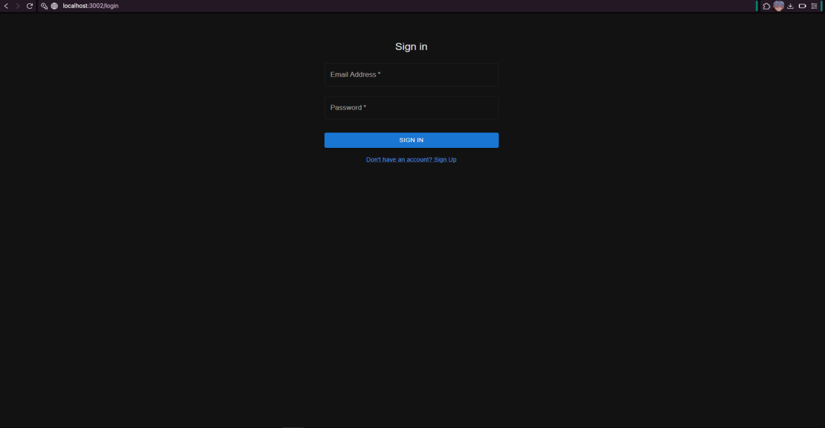
Рисунок 2.1- Интерфейс приложения №1.

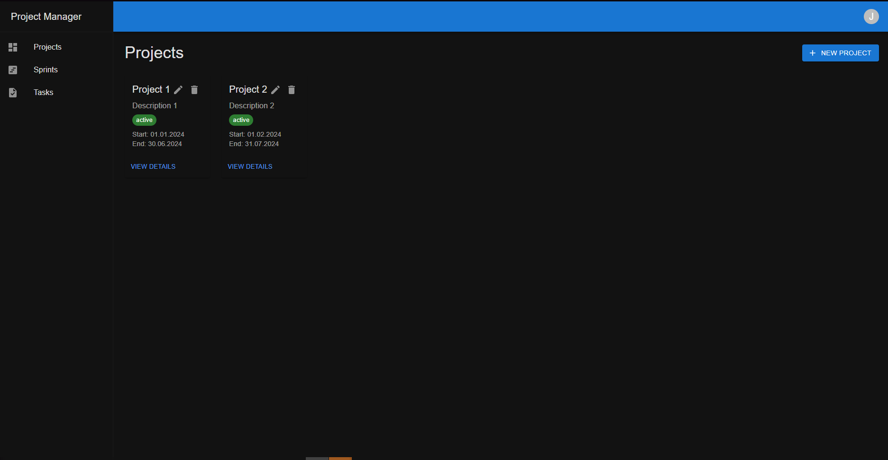
Рисунок 2.2- Интерфейс приложения №2.
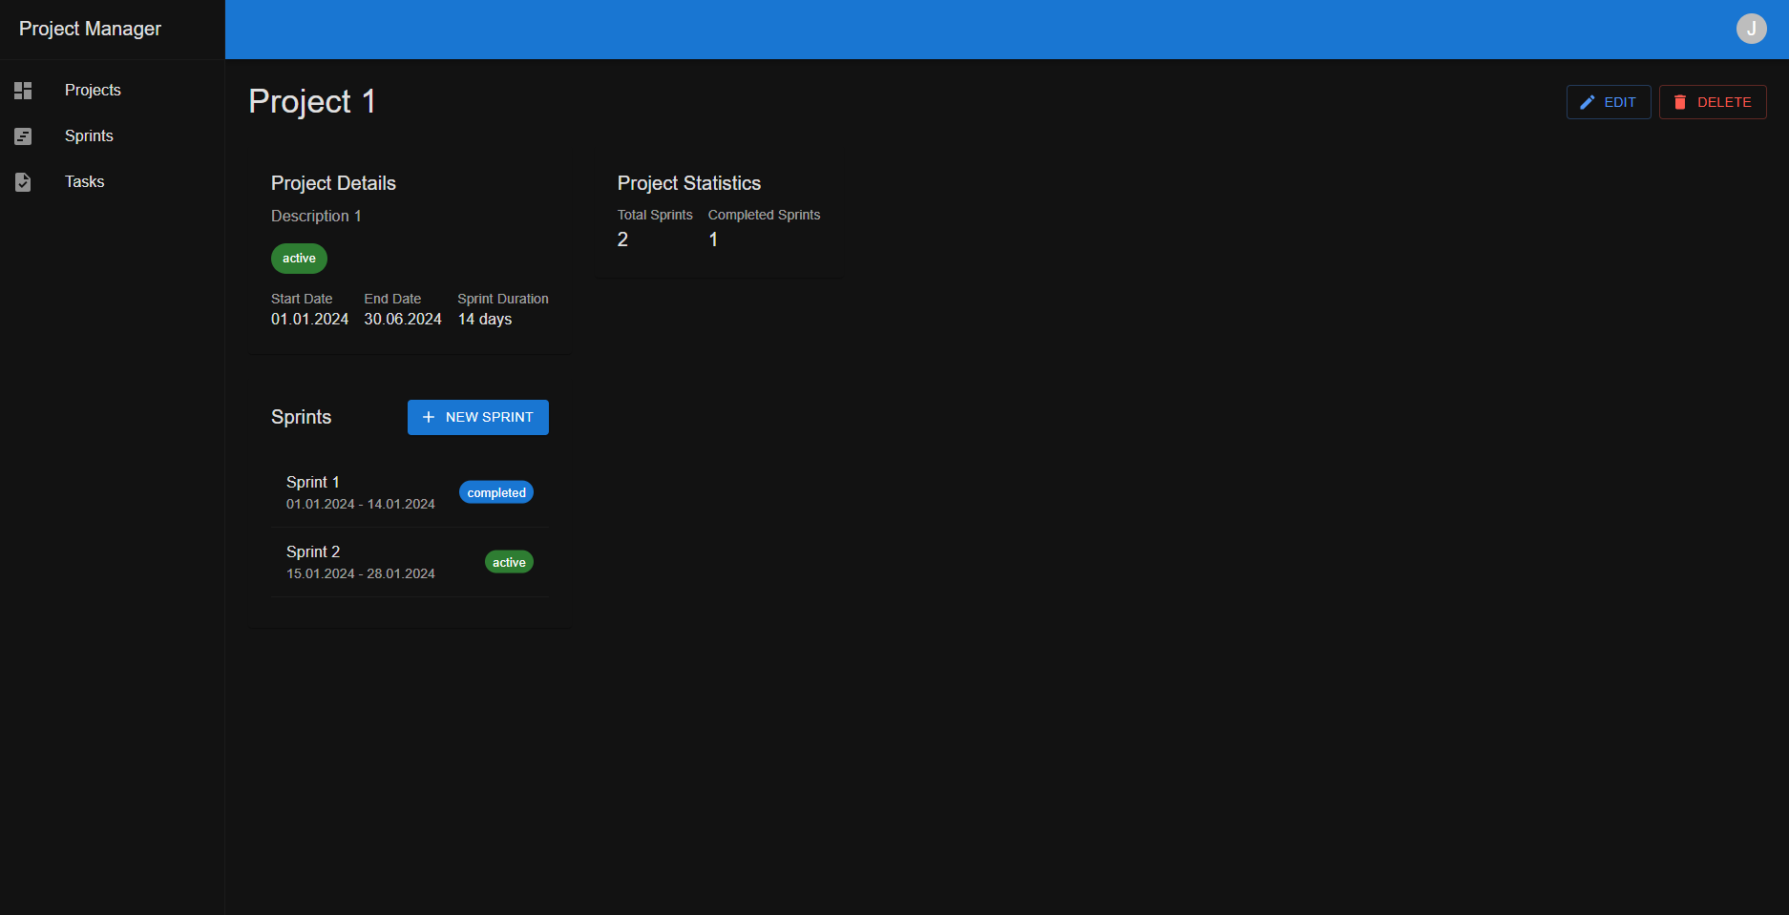
Рисунок 2.3- Интерфейс приложения №3.

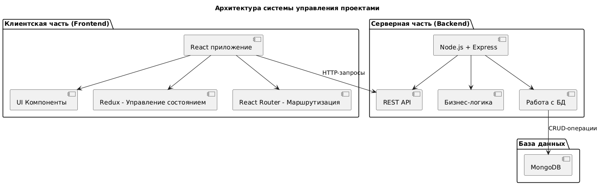
Рисунок 3.1- Архитектура системы управления проектами.

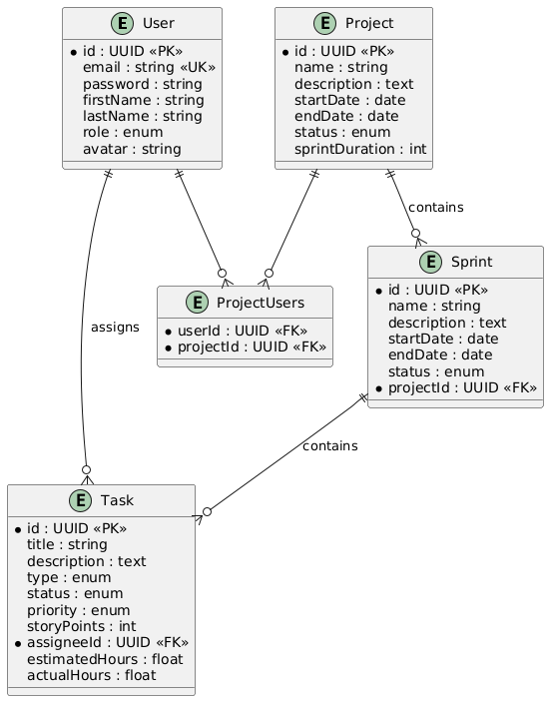
Рисунок 3.2- ER Диграмма базы данных.

СПИСОК ИСПОЛЬЗОВАННОЙ ЛИТЕРАТУРЫ

Нормативные и методологические источники

Schwaber K., Sutherland J.
The Scrum Guide: The Definitive Guide to Scrum [Электронный ресурс]. — 2020.
URL: https://scrumguides.org (дата обращения: 15.04.2025).

Manifesto for Agile Software Development [Электронный ресурс].
URL: https://agilemanifesto.org (дата обращения: 15.04.2025).

ISO/IEC/IEEE 12207:2017.
Systems and software engineering — Software life cycle processes.

Книги по управлению проектами и Agile

Бочкарёв С. В.
Управление проектами в информационных системах. — М.: Инфра-М, 2020. — 304 с.

Книберг Х.
Scrum и XP: заметки с передовой. — СПб.: Питер, 2021. — 256 с.

Cohn M.
Agile Estimating and Planning. — Prentice Hall, 2005. — 384 p.

Highsmith J.
Agile Project Management: Creating Innovative Products. — Addison-Wesley, 2010. — 336 p.

Проектирование и архитектура программных систем

Fowler M.
Patterns of Enterprise Application Architecture. — Addison-Wesley, 2003. — 560 p.

Bass L., Clements P., Kazman R.
Software Architecture in Practice. — Addison-Wesley, 2012. — 624 p.

Freeman E., Robson E.
Head First Design Patterns. — O’Reilly Media, 2021. — 694 p.

Sommerville I.
Software Engineering. — Pearson, 2016. — 816 p.

Аналитика, метрики и исследование процессов разработки

Forsgren N., Humble J., Kim G.
Accelerate: The Science of Lean Software and DevOps. — IT Revolution, 2018. — 288 p.

Anderson D. J.
Kanban: Successful Evolutionary Change for Your Technology Business. — Blue Hole Press, 2010. — 278 p.

Vacanti C.
Actionable Agile Metrics for Predictability. — Actionable Agile, 2015. — 240 p.

Sutherland J.
Scrum: The Art of Doing Twice the Work in Half the Time. — Crown Business, 2014. — 256 p.

Современные системы управления проектами (документация)

Atlassian.
Jira Software Documentation [Электронный ресурс].
URL: https://support.atlassian.com/jira-software (дата обращения: 15.04.2025).

JetBrains.
YouTrack Documentation [Электронный ресурс].
URL: https://www.jetbrains.com/help/youtrack (дата обращения: 15.04.2025).

Atlassian.
Trello Documentation [Электронный ресурс].
URL: https://support.atlassian.com/trello (дата обращения: 15.04.2025).

Технологии и инструменты разработки

Microsoft Docs.
ASP.NET Core Web API Documentation [Электронный ресурс].
URL: https://learn.microsoft.com/aspnet/core/web-api (дата обращения: 15.04.2025).

MongoDB Documentation [Электронный ресурс].
URL: https://www.mongodb.com/docs (дата обращения: 15.04.2025).

Docker Documentation [Электронный ресурс].
URL: https://docs.docker.com (дата обращения: 15.04.2025).

OpenAPI Specification [Электронный ресурс].
URL: https://swagger.io/specification (дата обращения: 15.04.2025).

Научные статьи и дополнительные источники

Dingsøyr T., Nerur S., Balijepally V., Moe N.
A decade of agile methodologies: Towards explaining agile software development.
Journal of Systems and Software, 2012.

Petersen K., Wohlin C.
Measuring the flow in lean software development.
Software: Practice and Experience, 2011.

Rubin K.
Essential Scrum: A Practical Guide to the Most Popular Agile Process. — Addison-Wesley, 2012. — 496 p.

